附件2
南海区教育系统公办学校招聘临聘教师报名表

报考单位：佛山市南海区狮山高级中学 报考岗位：高中体育学科
姓 名 |  | 李新 |  |  | 性 别 |  | 男 | 出生年月 |  | 1995.02.20 |  |  | 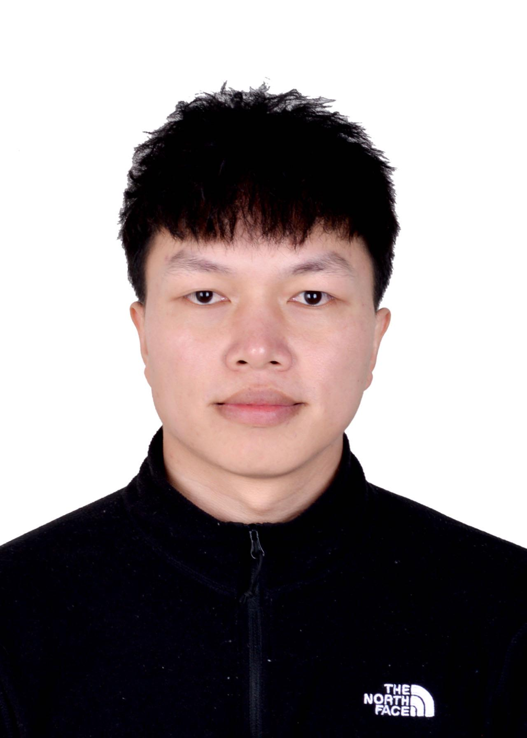
身份证号 |  | 440982199502205193 |  |  |  |  |  | 民 族 |  | 汉
政治面貌 |  | 团员 |  |  | 身 高 |  | 172 | 婚 否 |  | 否
籍 贯 |  | 广东茂名 |  |  |  |  | 户口所在地 | 广东茂名化州
学 历 |  | 本科 |  |  |  |  | 学历类别 | 全日制教育 在职教育□
学 位 |  | 学士 |  |  |  |  | 职 称 | 无
毕业学校 |  | 北京体育大学 |  |  |  |  |  | 毕业时间 |  |  | 2020.06.20
所学专业 |  | 社体 |  |  |  |  |  | 联系电话 |  |  | 15313730209
通讯地址 |  | 广东茂名化州 |  |  |  |  |  | 邮政编码 |  |  | 525134
原工作单位 |  | 北体运动
学习和工作经历 |  | 2013-2016化州实验中学 学生  2016-2020北京体育大学 学生  2019.09-2020.01 真理大学（运动管理学） 交换生  2021.04~2023.04 北京起飞体育传媒有限公司 教练  2023.05-2024.3 北体运动 教练  2024.03~2025.03 北京上地实验小学 老师
个人特长及奖惩情况 |  | 田径、游泳、篮球
家庭成员及主要社会关系 | 姓 名 |  |  | 与本人关系 |  | 工作单位 |  |  |  |  |  | 户口所在地
 | 李文鉴 |  |  | 父子 |  | 自由职业 |  |  |  |  |  | 广东茂名
 | 陈志平 |  |  | 母子 |  | 自由职业 |  |  |  |  |  | 广东茂名
身份证复印件粘贴处 |  |  |  |  |  |  |  |  | 备 注
审核意见
注：此表双面打印，一式两份。

考生声明

我保证：本表信息所填内容真实，如有意隐瞒或失实，愿承担由此引起的一切后果。
报考人签名：李新
2025 年 7 月 10 日

